
Об утверждении формы регистрационного свидетельства о регистрации нерезидента в качестве налогоплательщика
Утративший силу
Приказ Министра финансов Республики Казахстан от 28 апреля 2011 года № 232. Зарегистрирован в Министерстве юстиции Республики Казахстан 30 мая 2011 года № 6980. Утратил силу приказом Министра финансов Республики Казахстан от 9 февраля 2018 года № 153.
Сноска. Утратил силу приказом Министра финансов РК от 09.02.2018 № 153 (вводится в действие по истечении десяти календарных дней после дня его первого официального опубликования).
Сноска. В заголовок внесено изменение на государственном языке, текст на русском языке не меняется, в соответствии с приказом Министра финансов РК от 25.07.2016 № 391 (вводится в действие по истечении десяти календарных дней после дня его первого официального опубликования).
Примечание РЦПИ!
Порядок введения в действие приказа см. п. 3.
В соответствии с пунктом 10 статьи 562 Кодекса Республики Казахстан от 10 декабря 2008 года "О налогах и других обязательных платежах в бюджет" (Налоговый кодекс) ПРИКАЗЫВАЮ:
1. Утвердить прилагаемую форму регистрационного свидетельства о регистрации нерезидента в качестве налогоплательщика Республики Казахстан.
Сноска. В пункт 1 внесено изменение на государственном языке, текст на русском языке не меняется, в соответствии с приказом Министра финансов РК от 25.07.2016 № 391 (вводится в действие по истечении десяти календарных дней после дня его первого официального опубликования).
2. Налоговому комитету Министерства финансов Республики Казахстан (Ергожин Д.Е.) обеспечить государственную регистрацию настоящего приказа в Министерстве юстиции Республики Казахстан.
3. Настоящий приказ подлежит официальному опубликованию и вводится в действие с 1 января 2012 года.
Министр | Б. Жамишев

Утверждена
приказом Министра финансов
Республики Казахстан
от 28 апреля 2011 года № 232
Сноска. Форма в редакции приказа Министра финансов РК от 25.07.2016 № 391 (вводится в действие по истечении десяти календарных дней после дня его первого официального опубликования).

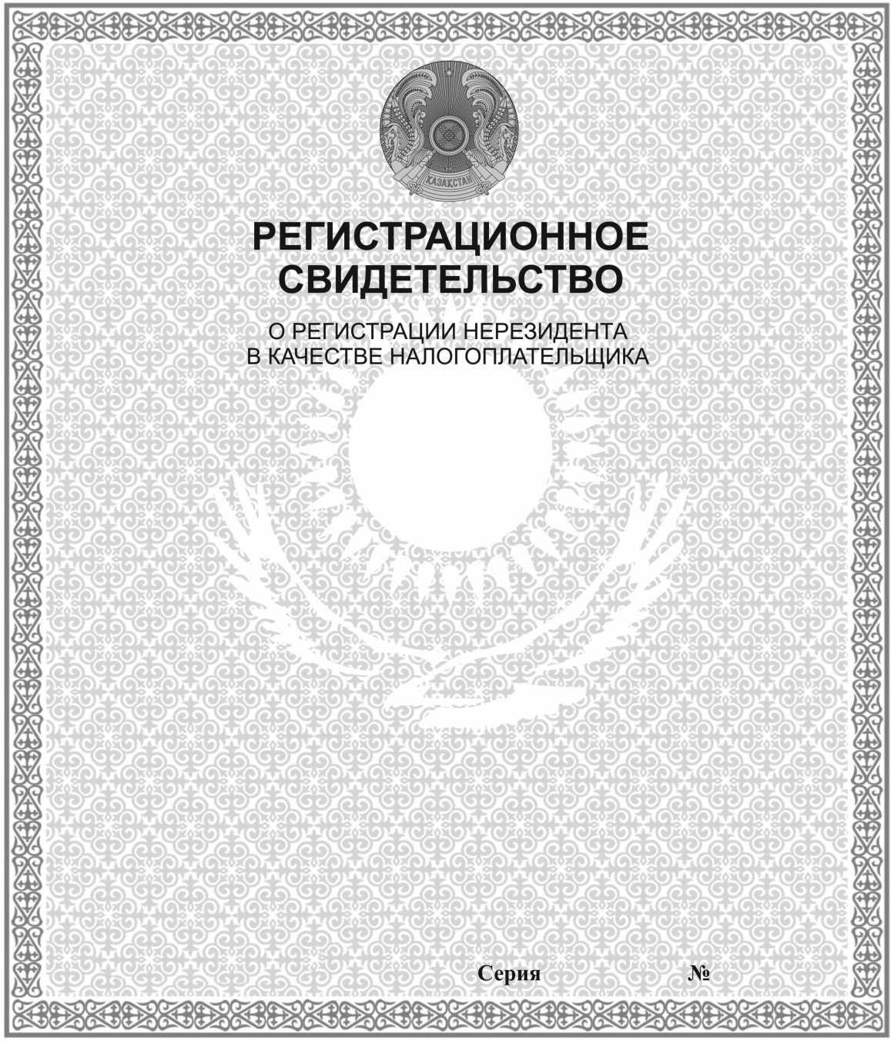

© 2012. РГП на ПХВ «Институт законодательства и правовой информации Республики Казахстан» Министерства юстиции Республики Казахстан

